PROYECTO DE APOYO A LA CALIDAD DE LAS UNIVERSIDADES TECNOLÓGICAS
2010
FORMATO DE PROYECTO FORMATO 2
DATOS GENERALES DE PROYECTO (sin estimación de cuartillas)
Título del proyecto:
Integración de un centro de Tecnologías de Información de vanguardia, capacitación docente y adquisición de acervo bibliográfico para el Desarrollo de las Competencias de la Ingeniería en TIC.
Responsable del proyecto :
Mtro. Javier Cabrera Filomeno
Costo del proyecto:
$626,000.00
Tipo de proyecto:
Atención de necesidades de equipamiento de laboratorios, capacitación y acervo bibliográfico
Duración del proyecto:
Marzo 2010 a diciembre 2010
Nombre del programa educativo impartido:
T.S.U. en Tecnologías de la Información y Comunicación, área Sistemas Informáticos.
Programa en el nivel 1 de CIEES:
N/A ver Anexo II
Programa acreditado por COPAES:
Acreditado por el Consejo Nacional de Acreditación en Informática y Computación A.C. (CONAIC) ver Anexo II
Programas de nivel 5A que continúa:
Ingeniería en Tecnologías de la Información y Comunicación
% de PTC con postgrado:
El programa educativo cuenta con 8 profesores de tiempo completo, 6 dedicados a las asignaturas técnicas del programa educativo, uno para atender el área de formación sociocultural y una profesora para las asignaturas de Matemáticas. De los ocho profesores, tres cuentan con grado de maestría, lo cual representa el 37.5% de los Profesores de Tiempo Completo (PTC) que cumplen con este requisito para impartir clases al nivel 5A. Actualmente tres profesores están por obtener el grado y otro se encuentra cursando la maestría.
Matricula total a septiembre de 2009:
345 estudiantes
% de capacidad instalada:
La capacidad instalada del Programa Educativo de Tecnologías de la información y Comunicación, de acuerdo a los criterios de la CGUT es del 19%.
Matrícula calculada por año |  | 2007 | 2008 | 2009 | 2010 | 2011 |  | 2012 | 2013 | 2014 |  | 2015 |  |  | Observaciones
Crecimiento de matrícula prevista por Programa Educativo TSU |  | 293 | 326 | 346 | 366 | 386 |  | 406 | 426 | 446 |  | 466 |  |  | En base al histórico de ingreso de estudiantes por año, el aumento es un aproximado de 35 estudiantes.
Crecimiento de matrícula prevista por Programa Educativo de nivel 5ª |  | N/A | N/A | 33 | 90 | 150 |  | 180 | 210 | 240 |  | 240 |  |  | Regresión lineal con base en los datos del seguimiento de egresados de 1998 a 2005. Ver Anexo III-A
Ampliación presupuestal calculada por Programa Educativo |  |  |  | $670,322 | $2,868,496 | $5,141,436 |  | $7,283,332 | $7,820,252 | $9,754,761 |  | $11,864,476 |  |  | Cálculo de acuerdo a los criterios de asignación presupuestal de la CGUT
ANTECEDENTES INSTITUCIONALES DEL PROYECTO (1/2 cuartilla como máximo)
El Programa Educativo (PE) en Tecnologías de la Información y Comunicación (TIC) se ha caracterizado por su innovación educativa implementando el Enfoque Centrado en el Aprendizaje desde 2004, a través de la capacitación del personal académico, la difusión de información y la habilitación de espacios de aprendizaje para el desarrollo de una enseñanza innovadora, actualizando y flexibilizando el plan curricular. Actualmente se imparte la versión del programa de estudios 2004, y desde septiembre de 2009 entró en vigor el nuevo plan de estudios basado en competencias profesionales. El PE de TIC cuenta con tecnologías de apoyo al proceso de aprendizaje desarrollado por el Cuerpo Académico a través del uso de las Tecnologías de la Información, de tal forma que a la fecha se trabaja con: Biblioteca virtual (donde se encuentran los libros virtuales de apoyo para diferentes asignaturas), Planificador Escolar de actividades de estudiantes, Sistema de Asesorías Académicas Virtuales (SAAV), el Sistema Administrador de Exámenes (SAEx) y el Foro en Línea, así como una serie de materiales didácticos (Tecnología Educativa de Alto Impacto) elaborados por los docentes.

Desde mayo de 2006 se tiene registrado ante el Programa de Mejoramiento al Profesorado (PROMEP) el Cuerpo Académico (CA) de Tecnologías de la Información y Comunicación en grado de formación, con una Línea Innovadora de Investigación Aplicada y Desarrollo Tecnológico (LIIADT); “Desarrollo, implementación, aplicación e innovación a través de las TIC's como un eje impulsor del progreso de la región”. Aunque el cuerpo académico está dictaminado por PROMEP en grado de formación se pretende alcanzar el grado de en consolidación, ya que se esta trabajando para atender las recomendaciones de PROMEP.
En el mes de noviembre de 2006 el Consejo Nacional de Acreditación en Informática y Computación A.C. (CONAIC) acreditó al Programa Educativo de Tecnologías de la Información y Comunicación. Los organismos acreditadores y el modelo de EBC consideran indispensable la utilización de Materiales Didácticos de alto impacto, como son: bibliografía actualizada, revistas especializadas, acceso a bases de datos y bibliotecas virtuales, software de aplicación específica, simuladores, estudios de casos, manejo y desarrollo de proyectos, prototipos, prácticas de laboratorio y talleres, entre otros. De las observaciones anteriores realizadas por los organismos acreditadores únicamente se han cubierto el 60% de las mismas por lo que es indispensable el trabajar al respecto.

La capacidad académica del Programa Educativo requiere seguir fortaleciéndose, ya que el personal académico impacta de forma importante y directa en la calidad académica a través de su conocimiento y desempeño. De ahí que se requiere promover la formación, capacitación y actualización del personal académico para el desarrollo de sus actividades académicas, e impulsar el trabajo colegiado a través de la formación de Cuerpos Académicos, fortaleciendo así la capacidad académica del Programa Educativo.

La importancia de la vanguardia en tecnologías y en el desarrollo de capacidades se refleja al incluir en la formación de T.S.U. en TIC y ahora en la Ingeniería las academias de empresas reconocidas como: CISCO Systems con la Academia Local (2002), Sun Microsystems con la Academia Regional Grand (2004), centro certificador Certiport-UTVM (con las certificaciones en Internet & Computing Core Certification -IC3-, Microsoft Business Certification –MBC- y ADOBE) y con la incorporación de la Academia Microsoft se pretende crear el centro PROMETRIC en la UTVM para certificar en Java, .Net, SQL Server, CISCO, entre otros.

En noviembre de 2008 se llevó a cabo la reunión del Análisis Situacional del Trabajo (AST) para la Ingeniería en Tecnologías de la Información y Comunicación, en la que participaron los empresarios conocedores de las necesidades del perfil que deben cubrir los profesionistas egresados de programas educativos afines a informática, así como los que forman parte de la comisión de pertinencia de dicho Programa Educativo, se definió que “El Ingeniero en Tecnologías de la Información será capaz de gestionar, investigar, desarrollar, aplicar e innovar los conocimientos más actualizados para la adopción, desarrollo y mantenimiento de sistemas de información y comunicación de manera eficaz, basado por competencias profesionales en su área de especialización y de acuerdo a los recursos y necesidades de la organización”. Ver Anexo III-B

En septiembre del 2009 se aperturó la Ingeniería en Tecnologías de la Información y Comunicación con un grupo de 33 estudiantes. La formación tecnológica y pertinente del nivel 5A demanda el uso de equipos de cómputo que soporten el desarrollo y ejecución de sistemas de información gerenciales que permitan la competitividad de las organizaciones.

Los laboratorios de cómputo son un espacio para que los estudiantes del Programa Educativo de Tecnologías de la Información y Comunicación realicen el “Saber Hacer”, a través de la actividad experimental de acuerdo a los programas de estudio vigentes, sin embargo, a partir de mayo de 2008 se atienden a más de 1,000 estudiantes, provocando el aumento del servicio de laboratorios de cómputo; La Universidad Tecnológica del Valle del Mezquital, cuenta actualmente con equipamiento especializado para los programas educativos de está Institución, sin embargo la demanda educativa que se tiene, el crecimiento en la infraestructura y la sustitución de equipos depreciados, obsoletos e inservibles ha generado la necesidad de presupuestar la adquisición de equipamiento.

JUSTIFICACIÓN DEL PROYECTO (3 cuartillas como máximo)
El Programa Sectorial de la Educación 2007-2012 refiere en sus objetivos 1, 3 y 5 elevar la calidad de la educación ofreciendo servicios educativos para formar a personas con alto sentido de responsabilidad social, que participen de manera productiva y competitiva en el mercado laboral, impulsar el desarrollo y utilización de tecnologías de información y comunicación para apoyar el aprendizaje de los estudiantes; y con lo anterior atender los objetivos 5 del Eje 2 del Plan Nacional de desarrollo (PND), Los objetivos 2 y 4 mencionan ampliar las oportunidades educativas para reducir desigualdades entre grupos sociales, la formación integral que equilibre la formación de valores ciudadanos, el desarrollo de competencias y la adquisición de conocimientos a través de actividades regulares en el aula, la práctica docente y el ambiente institucional contribuyendo al cumplimiento de los objetivos 11,12 y 16 del Eje 1; 12 y 20 del eje 3 del PND, así mismo en el Plan Estatal de Desarrollo de Hidalgo, se establecen las estrategias de otorgar educación equitativa que responda a las necesidades de formación de los diferentes sectores de la población, mejoramiento continuo de los diferentes elementos relacionados con la calidad del servicio educativo, desarrollar acciones orientadas al fortalecimiento de la infraestructura física en todos los niveles y servicios, fortalecer el rol del docente como agente de transformación, consolidar a la evaluación e investigación educativas como procesos permanentes que apoyen el desarrollo del sector educativo.

El Programa Institucional de Desarrollo de la Universidad Tecnológica del Valle del Mezquital, está sustentado y coadyuva al cumplimiento de los objetivos, estrategias y políticas del Plan Nacional de Desarrollo, del Programa Nacional de Educación, así como del Plan Estatal de Desarrollo, que en su conjunto establecen los mecanismos para fortalecer el sistema de educación superior mediante el incremento de la calidad académica y la pertinencia de las opciones formativas que ofrece, el aseguramiento de la cobertura de los servicios educativos y fortalecimiento de la gestión y coordinación del propio sistema educativo.

En el marco de la formulación del Programa Integral de Fortalecimiento Institucional (PIFI) y para que el Programa Educativo de TIC contribuya de manera alineada a los objetivos de los Planes de Desarrollo Nacional, Estatal e Institucional, en el mes de enero del 2010 se realizó una autoevaluación detectando la siguientes fortalezas y debilidades:

FORTALEZAS | PROBLEMAS
- Acreditación del Programa Educativo por CONAIC hasta el 2011.  - PE con Nivel 1 de CIEES.  - Cuerpo académico de Tecnologías de la Información y Comunicación en formación reconocido por PROMEP (Vigencia hasta el 2012).  - Programa de Apoyo Académico al Estudiante PAAE (tutorías, asesorías y talleres de formación integral).  - Fortalecimiento de la formación profesional con el enfoque basado en competencias.  - El 37.5 % de PTC tienen el grado de maestría.  - 5 profesores actualmente se encuentran estudiando una maestría.  - 3 profesores están trabajando para obtener el grado de maestría.  - EL 90% de Profesores del PE cuenta con una certificación técnica especializada.  - Evaluación docente enfocada al mejoramiento de la actividad académica.  - Actualización autodidacta por parte del profesorado.  - Academia Regional GRAND de SUN.  - Academia local de CISCO.  - Centro certificador CERTIPORT.  - Planes y programas en actualización orientados a competencias profesionales.  - Sistema de Gestión de Calidad.  - Vinculación continúa con el sector productivo.  - Jornadas Académicas.  - Biblioteca Virtual.  - Certificaciones de alumnos.  - Movilidad México - Francia.  - Cursos extracurriculares. | - Falta de laboratorios de cómputo.  - En la mayoría de los laboratorios el equipo de cómputo es obsoleto.  - Falta de recursos para dar continuidad a la capacitación técnica y pedagógica del personal académico  - Falta de equipo audiovisual.  - Falta de aulas.  - Alto índice de reprobación en materias específicas de periodos ordinarios.  - Alumnos con bajo nivel en el idioma extranjero.  - Falta de material didáctico (bibliografía, simuladores, maquetas, videos, bases de datos, etc.).  - Insuficiente conectividad y baja velocidad de acceso a la red local e Internet.  - Falta de horas de apoyo para profesores de asignatura.  - De acuerdo a la matricula faltan 4 PTC´s del área técnica.  - Poca asistencia a eventos académicos del CA.  - Alumnos con baja autoestima y carentes de proyecto de vida.  - Alumnos con deficiencias en expresión oral y escrita.  - Falta de difusión y aceptación del modelo educativo.  - Falta de planeación de entidades internas de otras áreas ajenas al PE.  - Profesores con poca experiencia profesional en la industria.  - Insuficiente producción académica y redes de colaboración del CA.  - Falta de capacitación para adecuar el conocimiento a las nuevas materias basadas en sistema de competencias.  - Baja eficiencia terminal de los estudiantes.
Tabla 1. Diagnóstico del Programa Educativo de TIC’s

Lo anterior denota las áreas de oportunidad para el fortalecimiento de la capacidad académica e impulso a la innovación educativa, el desarrollo de los Cuerpos Académicos y el incremento de la competitividad del Programa Educativo.

Capacidad Académica

El Cuerpo Académico está conformado por 6 miembros que son profesores de tiempo completo que imparten asignaturas de conocimientos técnicos y en carácter de colaboradores 8 profesores (6 de asignatura y 2 PTC´s). Inició en el año de 2005 en el marco del Programa de Mejoramiento al Profesorado (PROMEP). Tres de sus miembros cuentan con el reconocimiento del perfil deseable de un profesor universitario de acuerdo a PROMEP, han obtenido recursos económicos de apoyo por parte de PROMEP para el desarrollo de su trabajo académico. El 100% tiene el grado mínimo aceptable. Dos profesores de tiempo completo imparten asignaturas genéricas y forman parte de las academias de las mismas (Matemáticas y Formación Sociocultural). Adicionalmente el 90% de los profesores cuenta con al menos una certificación tecnológica con reconocimiento internacional.
Profesores de Tiempo Completo miembros del CA de Tecnologías de la Información y Comunicación | Nivel de estudios |  |  |  |  |  | Observaciones
 | Licenciatura | Especialidad | Maestría | Perfil deseable | Apoyo económico PROMEP | Certificaciones técnicas internacionales
Gloria Zúñiga Chávez. | X | X | X | X | X | X | Imparten asignaturas de conocimientos técnicos
Ma. Lourdes Santiago Zaragoza. | X |  | X | X | X | X | Imparten asignaturas de conocimientos técnicos
Norma Pérez López | X | X |  |  |  | X | Imparten asignaturas de conocimientos técnicos
Gustavo Montaño Rosas | X | X |  |  |  | X | Imparten asignaturas de conocimientos técnicos
Raúl Zapata Perusquia | X | X |  | X | X | X | Imparten asignaturas de conocimientos técnicos
Marisol Maldonado Sánchez | X |  |  |  |  | X | Imparten asignaturas de conocimientos técnicos
Juan Gabriel Bernal López | X |  | X |  |  | X | Imparte asignaturas de Formación Sociocultural y Expresión Oral y Escrita.
Ma. Lourdes Pérez Ruiz | X | X |  |  |  | X | Imparte asignaturas de ciencias básicas
Tabla 2. Habilitación académica de los profesores de tiempo completo miembros del CA de TIC

El cuerpo académico se distingue por ser un equipo integrado y comprometido con la misión y visión institucional, así como con la del programa educativo, sin embargo, se detecta la necesidad de incrementar el número de profesores de tiempo completo con grado de maestría, capacitar en el desarrollo de competencias técnicas y pedagógicas para poder participar efectivamente en el nuevo plan de estudios basado en competencias profesionales. Si bien es cierto que se han realizado importantes proyectos de desarrollo tecnológico, es necesario que los profesores cuenten con formación y capacitación para realizar investigación que sustente la aplicación del conocimiento.

Competitividad académica.

El incremento de la matrícula en promedio por año es de 35 estudiantes, actualmente se cuenta con 341 estudiantes inscritos. De acuerdo con los indicadores académicos y las metas institucionales establecidas en el Sistema de Gestión de Calidad, los estudiantes y egresados tienen un aprovechamiento académico satisfactorio, lo cual se ve reflejado en el desempeño de los egresados en el Examen General del Egreso (EGETSU), en la mayoría de las generaciones el 75% de los sustentantes obtiene testimonios de desempeño.

En el mes de noviembre de 2006 el Consejo Nacional de Acreditación en Informática y Computación A.C. (CONAIC) acreditó al Programa Educativo de Tecnologías de la Información y Comunicación. El informe de evaluación resalta las fortalezas ya mencionadas, sin embargo, para mantener e incrementar la capacidad y competitividad académica el Organismo Acreditador en referencia estableció una serie de recomendaciones que se requieren atender, entre ellas se encuentran aspectos relacionados con la plantilla académica, equipamiento y actualización de laboratorios para el proceso de aprendizaje, tanto para las asignaturas técnicas como para idioma extranjero, mejorar las acciones de atención a través de la tutoría, fortalecer el perfil de la planta académica e impulsar su certificación en áreas técnicas.

Innovación educativa.

Desde 2004 se iniciaron acciones para la implementación del Enfoque Centrado en el Aprendizaje, a través de la capacitación al personal académico, la difusión de información al respecto y la habilitación de espacios de aprendizaje para el desarrollo de una enseñanza innovadora, este programa continúa en operación, sin embargo es necesario actualizarse.

Los programas de estudio se actualizan continuamente, además de ser flexibles en un 20% para la adaptación de acuerdo al contexto de cada universidad tecnológica. Las tecnologías de apoyo al proceso educativo se han desarrollado por parte del cuerpo académico a través del uso de las Tecnologías de la Información, destacando la Biblioteca Virtual, el Planificador Escolar de actividades de estudiantes, el Sistema de Asesorías Académicas Virtuales (SAAV) y el Sistema Administrador de Exámenes (SAEx) y últimamente el Foro en Línea, así como una serie de materiales didácticos (Tecnología Educativa de Alto Impacto) elaborados por los docentes.
El Programa de Apoyo Académico al Estudiante (PAAE) surge en septiembre de 2004, en el marco del PIFI 3.0, a la fecha se ha actualizado conforme a lo sugerido por los diferentes Cuerpos Académicos de la Institución. Este programa está orientado a atender a los estudiantes a través de asesoría académica presencial y virtual, tutoría, talleres de formación integral y cursos académicos extracurriculares. Actualmente se trabaja con una nueva metodología de tutoría que permitirá dar un mejor seguimiento y acompañamiento académico a los estudiantes, coadyuvando a mejorar su aprovechamiento académico y elevar la eficiencia terminal.

La movilidad académica de estudiantes se ha promovido a través de la firma de convenios con Instituciones de Educación Superior del Estado que facilitan la continuidad de estudios a los egresados. Desde 2006 se participa en el Programa de Movilidad México – Francia, los resultados han sido: en 2006 una estudiante obtuvo beca para realizar la Licencia Profesional en Francia y tres estudiantes realizaron estudios de francés en el Instituto CAVILAM en Vichy, Francia; en el 2009 dos estudiantes obtuvieron una beca para realizar la Licencia Profesional en Francia en las Universidades: IUT Paul Verlaine à Metz y IUT Charlemagne – Nancy 2; actualmente 10 estudiantes están participando en la convocatoria 2010-2011, a la fecha han logrado acreditar la prueba académica y continúan en el proceso.

Como se mencionó en el apartado anterior, el programa educativo se ha caracterizado por una alta capacidad de innovación, lo cual ha sido soportado por el uso de tecnologías de la información, sin embargo es necesario atender las problemáticas que ya se han detectado por medio del fortalecimiento y consolidación de la Continuidad de Estudios (Nivel 5A) iniciado en septiembre del 2009, para lograrlo se requiere de recursos para atender la falta de apoyos didácticos (bibliografía) para el proceso de aprendizaje de los estudiantes, la creación de un nuevo laboratorio de cómputo para soportar el software especializado y el desarrollo de las competencias específicas de la ingeniería en TIC así como continuar con la capacitación de la planta docente en Competencias Profesionales y Modelos Centrados en el Aprendizaje.

Detalle de cada necesidad detectada.

1.- Infraestructura, particularmente para financiar el equipamiento y la instalación de un nuevo laboratorio de TIC.

El crecimiento institucional hace necesario el incremento de nuevos espacios (laboratorios, talleres y aulas) para brindar la atención acorde a las necesidades de nuestros estudiantes. La capacidad en infraestructura para atender a los 341 estudiantes del PE de TIC esta definida en 113% de uso en laboratorios de cómputo (las horas de clases en laboratorio faltantes se están llevando a cabo en laboratorios de otros programas educativos) y el 87% de uso en aulas.

La adquisición de equipamiento para la institución es parte fundamental para llevar acabo las prácticas del alumnado de esta Casa de Estudios coadyuvando a satisfacer las necesidades y expectativas de servicio que brinda la Universidad. Al dotar de mobiliario y equipo necesario de acuerdo a las necesidades de operación, sustitución o nuevos servicios se permitirá que tanto estudiantes, personal docente y directivo tengan las condiciones propicias para el proceso de aprendizaje.

2.- La adquisición de acervo bibliográfico

Es pertinente incrementar el acervo bibliográfico en el modelo basado en competencias profesionales, dado que la bibliografía que se tiene actualmente en la Institución no es suficiente.

Los organismos acreditadores y el modelo de EBC consideran indispensable la utilización de Materiales Didácticos de alto impacto, como son: bibliografía actualizada, revistas especializadas, acceso a bases de datos y bibliotecas virtuales, software de aplicación específica, simuladores, estudios de casos, manejo y desarrollo de proyectos, prototipos, prácticas de laboratorio y talleres, entre otros.

Los organismos acreditadores han realizado al PE de TIC observaciones sobre la utilización de materiales didácticos, en particular las siguientes:

• Utilización de bibliografía actualizada y la relación entre número de volúmenes y el número de estudiantes.
• Acceso a publicaciones arbitradas y utilización de información actualizada del área profesional específica.
• Utilización de herramientas informáticas (software) en todas las asignaturas que conforman el plan de estudios, en particular las asignaturas del área específica de desempeño profesional.
• Diversificar la utilización de herramientas didácticas (Enseñanza por proyectos, aprendizaje basado en la resolución de problemas (ABC), demostraciones, estudios de casos, prototipos, desarrollo de experimentos, investigación, etc.).
• Desarrollo de Material Didáctico de alto impacto involucrando al cuerpo académico y alumnos, a través de la elaboración de prototipos, proyectos, investigaciones, prácticas, experimentos, etc.)

Con la adquisición de nueva bibliografía, la utilización de herramientas y materiales didácticos de alto impacto se logrará facilitar la formación del estudiante bajo el esquema de Educación Basada en Competencias. Con el incremento del acervo bibliográfico se podrá cubrir los requisitos básicos establecidos en los planes y programas de estudio, tanto el cuerpo académico de TIC como los estudiantes serán fortalecidos con materiales didácticos de alto impacto.

3.- La capacitación de la planta docente en Competencias Profesionales y Modelos Centrados en el Aprendizaje.

A lo largo de la vida productiva de la Universidad se ha fortalecido la calidad académica de los docentes, es por ello que la institución ha incursionado a su plantilla docente en proyectos específicos que busquen la calidad de los docentes tal es el caso de PIFI y PROMEP, acción implementada por el mismo Gobierno Federal, lo cual ha originado que se fomente una cultura de actualización constante, logrando con ello alcanzar altos estándares de responsabilidad y compromiso para con la Institución.

El ámbito de la educación superior de tipo tecnológica demanda de profesionales altamente capacitados y con experiencia en el área de su competencia, además de tener conocimiento, habilidades y experiencia académica. Por otra parte para responder a las necesidades de formación del sector empleador y en función de la adecuación curricular. Ambas situaciones, demandan que el personal académico tenga permanente espacios para su actualización y superación, tanto académica como personal, por lo que el PE deberá de considerar la asignación de recursos, tiempos y espacios necesarios para ello.

Ante la necesidad de la educación basada en competencias se requiere invertir más en la capacitación del recurso humano, que permitan alcanzar las competencias de los estudiantes y los objetivos trazados por este PE y por ende de la institución. De acuerdo al status del cuerpo académico de TIC (en formación) y la necesidad de fortalecer para su evaluación, así como también de las funciones de investigación a realizar, se requiere de una formación y capacitación de sus integrantes que permita consolidar al cuerpo académico.

OBJETIVOS, METAS Y DURACIÓN DEL PROYECTO (1 cuartilla como máximo)
Objetivo general
Desarrollar y promover en los estudiantes de Ingeniería en Tecnologías de Información y Comunicación el uso de las tecnologías de vanguardia globalizadas de informática y comunicaciones, a través de un centro de TIC’s, acervo bibliográfico pertinente y con docentes capacitados, mediante un enfoque integral con el desarrollo de competencias para formar profesionistas altamente competitivos.

Objetivos específicos
1. Implementar un centro de TIC’s (mobiliario y equipo de cómputo) con tecnología de vanguardia para el desarrollo de las competencias específicas de la ingeniería en TIC’s.
2. Desarrollar habilidades y valores para evaluar, proponer y desarrollar nuevos sistemas de tecnologías de información y telecomunicaciones para establecer acciones de mejora que coadyuven a la productividad de individuos y organizaciones.
3. Promover el uso ético de las tecnologías globalizadas de informática y comunicaciones en los diferentes sectores de la región.
4. Capacitar en el área pedagógica al personal docente en la búsqueda de la profesionalización de sus funciones y competencias para dar cumplimiento a lo establecido en los planes y programas de estudio del nivel 5A de la ingeniería en TIC.
5. Facilitar la formación del estudiante bajo el esquema de educación basada en competencias a través de acervo bibliográfico pertinente.

Metas
Que el 100% de las materias de formación tecnológica y pertinente se desarrollen en un ambiente de infraestructura y herramientas de vanguardia para el desarrollo de las competencias profesionales específicas.

Que el 100% de los estudiantes de la Ingeniería en Tecnologías de la Información y Comunicación tengan acceso a infraestructura y herramientas innovadoras para el desarrollo de las competencias profesionales específicas y genéricas.

Que el 100% de los profesores del nivel 5A esté capacitado en competencias

Contar con al menos el 80% de acervo bibliográfico sugerido en los planes y programas de estudio de la ingeniería en Tecnologías de Información y Comunicación.
Duración del proyecto
De marzo a diciembre de 2010, ver Anexo I. Gráfica de Gantt del proyecto

COSTO DEL PROYECTO (sin dimensión de cuartillas)
COSTOS DIRECTOS DEL PROYECTO PROPUESTO
No | Proyecto |  |  |  |  |  | Costo |  |  |  | Descripción
No |  |  |  |  |  |  | Federal |  | Estatal |  | 1000 |  | 2000 | 3000 |  | 5000
1 | Nuevo laboratorio de cómputo - Implementación de un centro del tecnologías de información de vanguardia para el nivel 5A (Equipos de cómputo Dell Vostro 430, HP (Hewlett-Packard) LaserJet P2035 Impresora Laser, Scaner, Sillas ergonómicas, Módulares circulares) |  |  |  |  |  | 274,000.00 |  | 274,00.00 |  |  |  |  |  |  | X
2 | Acervo bibliográfico (ver Anexo III-D) |  |  |  |  |  | 16,500.00 |  | 16,500.00 |  |  |  | X
3 | Curso de capacitación en competencias |  |  |  |  |  | 22,500.00 |  | 22,500.00 |  |  |  |  | X
 | TOTAL |  |  |  |  |  | 313,000.00 |  | 313,000.00
IMPACTO DEL PROYECTO (1 cuartilla como máximo)
En la región del Valle del Mezquital, existen carencias de capacitación, formación y actualización de nuestros egresados, sectores productivos y de la sociedad en general, las cuales pueden ser atendidas a partir del fortalecimiento y consolidación del nivel 5A que permitirá que más jóvenes del Valle del Mezquital continúen sus estudios de ingeniería, considerando al cien por ciento su formación de Técnicos Superiores Universitarios, a través de la capacidad académica, actualización técnica del cuerpo docente en áreas específicas definidas para la ingeniería, la adecuación y equipamiento de laboratorios de cómputo específicos con las condiciones innovadoras para el aprendizaje de los estudiantes, contribuyendo a la cobertura de población en edad para cursar este nivel educativo e incrementar el porcentaje de estudiantes matriculados en programas reconocidos por su buena calidad y elevar el número de entidades federativas con educación superior

En cuanto a la competitividad académica podemos señalar que el primer beneficio es en sí mismo la oferta de este nivel de estudios, lo que mantendría a la UTVM como impulsora del desarrollo en la región, además de que se promoverán las certificaciones reconocidas por organismos internacionales para profesores y estudiantes, que avalen sus conocimientos y habilidades, lo que permitirá tener mayor aceptación y reconocimiento de la sociedad y de las instituciones públicas y privadas. Por otra parte la UTVM podrá competir con otras universidades e institutos de educación superior al ofrecer este nivel con calidad y equidad, además de que se abre la posibilidad de realizar y aplicar investigación científica e innovación tecnológica en beneficio de los estudiantes, la propia institución y la sociedad misma atendiendo problemáticas y proponiendo acciones basadas en el uso de TIC’s que permitan la competitividad de las organizaciones.

Los egresados de Ingeniería en TIC’s tendrán las competencias de administrar y evaluar proyectos de información y telecomunicaciones para contribuir a la productividad y logro de los objetivos estratégicos de las organizaciones y/o para establecer acciones de mejora e innovación en las organizaciones, teniendo posibilidades de incorporarse en cualquier sector laboral.

Con relación a la innovación educativa el logro de este proyecto nos permitirá contar con herramientas que fortalezcan el proceso de aprendizaje, siendo los principales beneficiados nuestros estudiantes y egresados, quienes además ahora podrán continuar con su formación integral, acorde a su perfil de TSU, con un plan especialmente diseñado para ellos, que toma en cuenta de manera íntegra sus estudios como TSU.

Impartir el nivel 5A permitirá ofrecer de una manera económica y accesible la continuidad de estudios para personas de la zona de influencia que cubre la UTVM, personas que de otra manera quizá no tendrían la posibilidad de obtener una ingeniería, lo cual será de gran utilidad para emplearse en el sector laboral y mejorar las condiciones de vida personales, familiares y de la región, impactando sobre todo el desarrollo socioeconómico.

Con los estudios basados en competencias, se asegurará un aprendizaje integral y significativo con las condiciones y medios para el aprendizaje, contribuyendo en la disminución de los índices de reprobación y deserción, así como en el aumento de la eficiencia terminal con profesionistas altamente capacitados para la transformación de la sociedad y con ello elevar las oportunidades del desarrollo de la región, de Hidalgo y de México con impacto internacional.

Con lo solicitado en el presente proyecto se pretende:

Asegurar que los servicios ofrecidos a los estudiantes en: biblioteca, laboratorios y talleres, faciliten al estudiante su formación y generen mejoras en su aprovechamiento.

Facilitar a los estudiantes el acceso a servicios informáticos de apoyo a su formación profesional que incluyan: laboratorios de informática, acceso a Internet, áreas de impresión y digitalización así como la disposición de módulos de consulta de información escolar.

El equipamiento de laboratorios de cómputo en el nivel 5A fortalecerá al Programa Educativo y a la institución. A través de la ejecución del presente proyecto se garantizará que se cuente con las condiciones necesarias de infraestructura para fortalecer y consolidar la Ingeniería en Tecnologías de la Información y Comunicación, coadyuvando de forma directa al logro de la visión institucional que es “ser una institución pública de educación superior consolidada, que ofrezca de manera equitativa servicios educativos de calidad, que demande el desarrollo de la región, del Estado y de México.

Se logrará el 80% de materiales didácticos adquiridos de acuerdo a las recomendaciones de los organismos acreditadores.

Se logrará formar, capacitar y actualizar al personal docente en el área didáctico-pedagógica en búsqueda de la profesionalización de sus funciones y competencias para dar cumplimiento a lo establecido en el Sistema de Gestión de la Calidad, en los planes de formación de los cuerpos académicos y de las academias departamentales, y de esta forma contribuir a la calidad del Programas Educativo.

Promover la formación, capacitación y actualización del personal académico para el desarrollo de sus actividades académicas, e impulsar el trabajo colegiado a través de la formación de Cuerpos Académicos, fortaleciendo así la capacidad académica de los Programas Educativos.

Fortalecer a la plantilla docente del PE con la capacitación pertinente de acuerdo al programa de desarrollo del personal académico.

VIABILIDAD PARA LA INSTALACIÓN DE LA CONTINUIDAD DE ESTUDIOS DEL NIVEL 5A
Contexto del Programa Educativo (Solo como referencia a la apertura del nivel 5A en el 2009)

La Universidad Tecnológica del Valle del Mezquital abre sus puertas en septiembre de 1996, y entre la oferta educativa se consideró al Técnico Superior Universitario en Informática que contemplaba la formación de estudiantes con características de egreso en la promoción del uso de la tecnología informática, dentro de su comunidad y en los grupos de trabajo con los que colabora. Asesorar, orientar e instruir a las personas en el manejo de la informática y los beneficios de su uso como herramienta de trabajo; aplicar la tecnología informática como herramienta de apoyo a las funciones y tomas de decisiones de los ejecutivos de alto nivel; planear y administrar el desarrollo de sistemas de información. Para el año 2004 el Programa Educativo cambia el nombre de Informática a Tecnologías de la Información y Comunicación, estableciendo como misión Formar Técnicos Superiores Universitarios con los conocimientos en informática, habilidades para el manejo de tecnologías de información; emprendedores y creativos que contribuyan con profesionalismo, innovación y calidad a la transformación de la sociedad, con un perfil de egreso destacando la principal actividad de Promover el uso de la tecnología de la información dentro de su área de influencia laboral con los que colabore, contribuyendo a elevar la eficiencia y la competitividad de las organizaciones a través de la aplicación de sistemas de información, soportadas por tecnología de vanguardia.

El incremento de la matrícula se ha comportado de acuerdo a la siguiente gráfica:

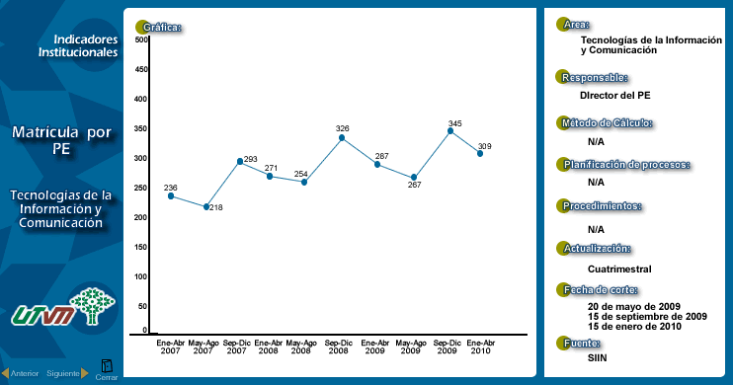

Gráfica 1. Histórico de la matricula de 2007 a 2010
Fuente: SIIN UTVM

La totalidad de la matrícula de informática/tecnologías de la información y comunicación desde la apertura de la UTVM a la fecha es de: 2073

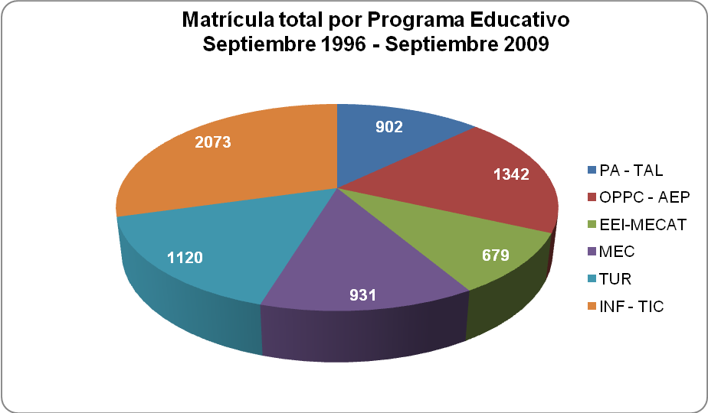

Gráfica 2. Histórico de la matricula de 1996 a 2009
Fuente: Dirección de Planeación UTVM

El cambio del nombre del Programa Educativo intensificó las actividades en la captación de estudiantes, logrando impactar positivamente en el incremento de la matrícula. La gráfica siguiente demuestra la fortaleza de la titulación al 100% con respecto a los egresados.

Gráfica 3. Egresados por generación
Fuente: Dirección de Planeación UTVM

De acuerdo a datos del Sistema de Vinculación de Universidades Tecnológicas (SIVUT) con respecto al total de egresados contactados hasta el momento es de 1062, de los cuales el 54.9% trabajan, el 5.4% trabajan y estudian, el 7.15% estudian y el 32.55% no trabajan, no fueron localizados, se dedican al hogar o son finados.
Gráfica 4. Ocupación de los egresados
Fuente: SIVUT

La planta docente está conformada por 8 profesores de tiempo completo y 8 de asignatura
10 Profesores de Tiempo Completo y 11 Profesores por Asignatura | Nivel de estudios |  |  |  |  |  | Observaciones
 | Licenciatura | Especialidad | Maestría | Perfil deseable | Apoyo económico PROMEP | Certificaciones técnicas internacionales
Gloria Zúñiga C. | X | X | X | X | X | X | Imparten asignaturas de conocimientos técnicos
Ma. Lourdes Santiago Z. | X |  | X | X | X | X | Imparten asignaturas de conocimientos técnicos
Norma Pérez López | X | X |  |  |  | X | Imparten asignaturas de conocimientos técnicos
Gustavo Montaño | X | X |  |  |  | X | Imparten asignaturas de conocimientos técnicos
Raúl Zapata | X | X |  | X | X | X | Imparten asignaturas de conocimientos técnicos
Marisol Maldonado Sánchez | X |  |  |  |  | X | Imparten asignaturas de conocimientos técnicos
Juan Bernal López | X |  | X |  |  | X | Imparte asignaturas de formación sociocultural
Ma. Lourdes Pérez Ruiz | X | X |  |  |  | X | Imparte asignaturas de ciencias básicas
Mónica Flores López | X |  |  |  |  | X | Imparten asignaturas de conocimientos técnicos
Germán Rebolledo Ávalos | X |  |  |  |  | X | Imparten asignaturas de conocimientos técnicos
Cuitlahuac Alamilla Cintora | X |  |  |  |  | X | Imparten asignaturas de conocimientos técnicos
Adriana Camargo Ruíz | X |  |  |  |  | X | Imparten asignaturas de conocimientos técnicos
Gloria Martínez Martín | X |  |  |  |  | X | Imparten asignaturas de conocimientos técnicos
Juan Carlos Rojo Méndez | X |  |  |  |  | X | Imparten asignaturas de conocimientos técnicos
Fabián Gálvez González | X |  |  |  |  | X | Imparten asignaturas de conocimientos técnicos
Alberto Chávez Garza | X | X |  |  |  |  | Imparten asignaturas de conocimientos técnicos

Tabla 3. Plantilla docente del PE de TIC
Fuente: Dirección del PE de TIC

Contexto socio-demográfico (Fuente: Informe Institucional UTVM 2007)

El Valle del Mezquital cuenta con 755,152 habitantes y más del 70% de ellos viven en comunidades rurales y en esta región se asienta el grupo indígena hñahñu, el cual representa el 19.09% de la población de la región de influencia, se ubica dentro del estado de Hidalgo (longitud norte 20° 02´ y longitud oeste 99° 15´). Está situado en lo alto de la meseta mexicana, a 60 Km. de la ciudad de México, con una altitud entre 1, 640 m y 2, 400 m sobre el nivel del mar. Está conformado por 28 municipios de los 84 que conforman el estado de Hidalgo. Presenta condiciones de zona semiárida, clima de semiseco a seco, temperatura mayor de 20º C y presencia de lluvias menor a 700 mm. anuales. La agrupación vegetal más abundante es el matorral xerófilo.
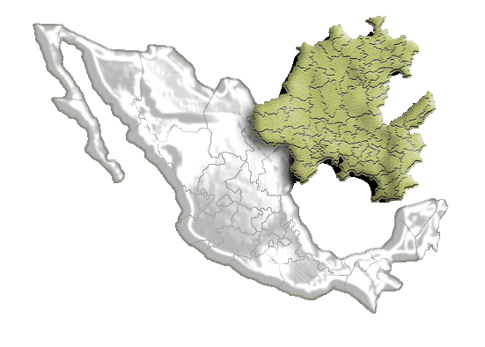
Hidalgo

Imagen 1. Estado de Hidalgo con respecto a la República Mexicana

Los municipios que conforman el Valle del Mezquital en el Estado de Hidalgo son los siguientes:

- Actopan | 2. Ajacuba | 3. Alfajayucan
4. Atitalaquia | 5. Atotonilco de Tula | 6. Cardonal
7. Chapantongo | 8. Chilcuautla | 9. El Arenal
10. Francisco I. Madero | 11. Huichapan | 12. Ixmiquilpan
13. Mixquiahuala de Juárez | 14. Nopala de Villagrán | 15. Progreso de Obregón
16. San Agustín Tlaxiaca | 17. San Salvador | 18. Santiago de Anaya
19. Tasquillo | 20. Tecozautla | 21. Tepeji del Río de Ocampo
22. Tepetitlan | 23. Tetepango | 24. Tezontepec de Aldama
25. Tlahuelilpan | 26. Tlaxcoapan | 27. Tula de Allende
28. Zimapán

Tabla 4. Municipios del Valle del Mezquital

El Valle del Mezquital ocupa 7, 169.4 Km.² de los 20, 987 Km.² que tiene como extensión territorial el estado de Hidalgo,
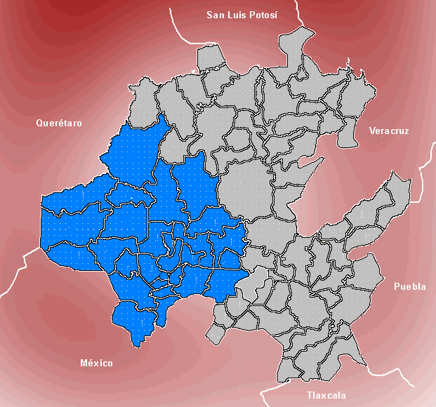
UTVM

Imagen 2. Ubicación de la UT del Valle del Mezquital en el estado de Hidalgo
La Universidad Tecnológica del Valle del Mezquital se encuentra ubicada en el municipio de Ixmiquilpan, el cual se encuentra localizado a 1,700 metros sobre el nivel del mar. Este municipio adquiere la condición de ciudad el 1º de agosto de 1881. El municipio colinda al norte con los municipios de Zimapán, Nicolás Flores y Cardonal; al este con Cardonal y Santiago de Anaya; al sur con Santiago de Anaya, San Salvador, Chilcuautla y Alfajayucan y al oeste con Alfajayucan, Tasquillo y Zimapán.
El municipio de Ixmiquilpan cuenta con una superficie de 565.3 Km.² y presenta con un clima semiseco templado en la mayor parte de su superficie municipal, que representa un 51.22% y con una temperatura aproximada promedio de 18.5° C.
La población del municipio de Ixmiquilpan según los datos del censo del 2000 registra 75,833 habitantes; siendo 35,499 hombres y 40,334 mujeres.

La zona de influencia de la Universidad Tecnológica del Valle del Mezquital, está formada por 4 de las 13 regiones político-administrativas que agrupan a los 84 municipios de la entidad. Las cuatro regiones son:

- Actopan
- Huichapan
- Ixmiquilpan
- Zimapán

De esta manera el radio de influencia de la UTVM abarca a 23 municipios que representan el 35.71% de los 84 municipios de Hidalgo.

A continuación se muestra una tabla con la población y extensión territorial por región y municipio, de acuerdo al XII Censo General de Población y Vivienda de 2000 del INEGI:

Región y Municipio | Habitantes | Extensión  Territorial (km2)
ACTOPAN | 209,604 | 1616.3
Actopan | 46,010 | 280.1
El Arenal | 14,223 | 125.9
Francisco. I. Madero | 28,492 | 95.1
Mixquiahuala de Juárez | 35,065 | 138.1
Progreso de Obregón | 19,041 | 106.0
San Salvador | 28,980 | 200.4
Santiago de Anaya | 13,582 | 316.1
San Agustín Tlaxiaca | 24,248 | 354.6
HUICHAPAN | 112,051 | 2346.3
Huichapan | 38,044 | 668.1
Alfajayucan | 17,018 | 467.7
Chapantongo | 11,257 | 298.1
Nopala de Villagrán | 14,762 | 334.1
Tecozautla | 30,970 | 575.6
IXMIQUILPAN | 131,331 | 1819.4
Ixmiquilpan | 75,833 | 565.3
Cardonal | 16943 | 462.6
Chilcuautla | 15069 | 231.3
Nicolás Flores | 6,838 | 393.2
Tasquillo | 16,648 | 167.0
ZIMAPAN | 83,494 | 1976
Zimapán | 37,435 | 860.9
Jacala | 12,895 | 346.9
Pisaflores | 16,530 | 159.30
La Misión | 11,051 | 179.9
Pacula | 5583 | 429.0

Tabla 5. Municipios del área de influencia de la UTVM

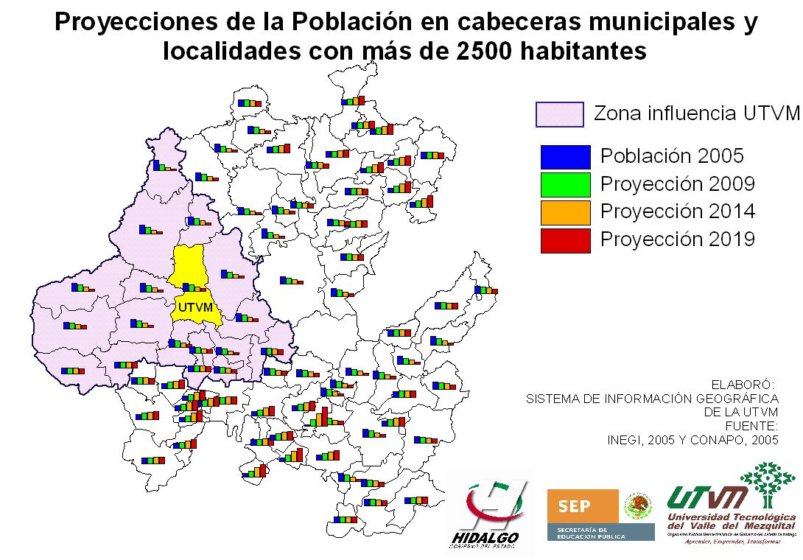

Imagen 3. Proyecciones de población en el estado

Aspectos económicos y del mercado laboral

Según el Censo Económico del INEGI de 2005, la población económicamente activa de la zona de influencia de la Universidad, esta distribuida de tal manera que el sector primario con las actividades de agricultura, ganadería y pesca conforman el 34.60%, el sector secundario con las actividades económicas como la industria manufacturera y la construcción principalmente el 28.10%, y finalmente el sector terciario con mayor absorción con el comercio, servicios, mantenimiento, transporte y comunicación el 37.20%. Los egresados de la Ingeniería en Tecnologías de la Información y Comunicación son candidatos a ubicarse en el sector de servicios.

La prospectiva de desarrollo estatal está en función de la generación de más y mejores empleos, ya que constituye la demanda más sentida de la población. El Plan Estatal de Desarrollo 2005 – 2011, reconoce que el empleo y la productividad representan la necesidad de generar condiciones para el fortalecimiento de las empresas, la capacitación laboral y la incorporación al aparato productivo de mano de obra calificada.
El apoyo al desarrollo empresarial parte de fomentar la competitividad a través de la aplicación de programas de financiamiento, la promoción empresarial, la implementación de acciones de capacitación y simplificación administrativa, así como la mejora regulatoria, como elementos básicos para impulsar el fortalecimiento económico de las empresas.
Se hace necesario instrumentar mecanismos de apoyo a las empresas hidalguenses que redunden en el fortalecimiento de su competitividad; en el fomento a la creación de cadenas productivas generadoras de alto valor agregado; en la ampliación y modernización de su infraestructura y en el apoyo a través de financiamiento, capacitación y asesoría, que permitan ubicarlas en los parámetros de viabilidad para la inversión.
Sólo una economía sana y en crecimiento puede coadyuvar en la convergencia de los sectores económicos. Actualmente el estado aporta a la nación el 1.4% del PIB, ocupando el lugar número 23. La composición del PIB de la entidad ha observado cambios en su estructura. Por sector económico, el PIB estatal se conforma de la siguiente manera: el sector primario contribuye con un 9.3%; el sector secundario con el 34.4%, en donde destaca la actividad manufacturera con un 23.9%; el sector terciario con el 56.3%, sobresaliendo la participación de los servicios comunales, sociales y personales con un 19.7% y los servicios financieros, seguros, actividades inmobiliarias y de alquiler con un 16.0%.

A nivel nacional, la importancia por sector de actividad es la siguiente: el sector primario participa con el 2.2% para ocupar el lugar 19; el sector secundario aporta el 1.8% y ocupa el lugar 17; el sector terciario contribuye con el 1.1%, ocupando el lugar 25. En lo que se refiere al PIB per cápita, Hidalgo se ubica en el lugar 24 de la República, con un ingreso promedio de 9,338 pesos anuales.
La manufactura hidalguense participa destacadamente en algunas industrias del ámbito nacional: sobresale la producción de productos de minerales no metálicos, exceptuando derivados del petróleo y carbón, como el cemento, con una contribución del 7.1%, misma que nos permite ser el 5o productor del país; la producción de textiles, prendas de vestir e industria del cuero, con una aportación del 3.3%, lo que le significa al estado ocupar el 9o lugar nacional; y el 11o productor del país en la fabricación de sustancias químicas, derivados del petróleo, productos de caucho y plásticos con una participación del 2.2%.
Uno de los propósitos para el actual gobierno, es el de crecer con estabilidad mediante esquemas integrales de calidad y productividad, para expandir el mercado interno y consolidar el encadenamiento productivo en nuestras comunidades y regiones. De esta manera, se impulsará una política de largo plazo y de inminente participación social; esto es, una política económica capaz de resolver, de manera paralela, situaciones de empleo, salud, mejores salarios, vivienda y educación.
Lo anterior requiere de la formulación de programas, proyectos y acciones permanentes e integrales encaminados a la consolidación de los sectores económicos, la recuperación sostenida del crecimiento y la generación de mejores empleos y salarios capaces de incentivar el ahorro y fortalecer el mercado para mejorar la calidad de vida de los hidalguenses.

A continuación se muestra una gráfica con la representación de los tres sectores de la población económicamente activa, en la zona de influencia de la UTVM.

Gráfica 5. Porcentaje de Población Económicamente Activa de la zona de influencia de la UTVM

Sector de actividad económica | Porcentaje de aportación al PIB estatal  (año 2006)
Servicios comunales, sociales y personales | 26.7
Industria manufacturera | 23.4
  Dentro de ésta, destacan los productos de minerales no metálicos, excepto derivados del petróleo y carbón.
Servicios financieros, seguros, actividades inmobiliarias y de alquiler | 14.4
Comercio, restaurantes y hoteles | 12.1
Transporte, almacenaje y comunicaciones | 8.6
Agropecuaria, silvicultura y pesca | 6.5
Construcción | 4.0
Electricidad, gas y agua | 3.7
Minería | 1.2
Servicios Bancarios Imputados | -0.7
Total | 100

FUENTE: | INEGI. Sistema de Cuentas Nacionales de México. Producto Interno Bruto por Entidad Federativa 2001-2006.

Tabla 6. Sector de actividad económica

En cuanto a los servicios educativos que se prestan en la zona de influencia de la Universidad, se tiene un conjunto de instituciones educativas que de acuerdo al nivel educativo que ofrecen se clasifican como se muestra a continuación.

En el nivel medio superior, 46 instituciones:
- 2 Centros de Bachilleratos Tecnológicos, Industrial y de Servicios
- 10 Colegios de Bachilleres del Estado de Hidalgo
- 7 Preparatorias particulares
- 2 Centros de Bachilleratos Tecnológicos Agropecuarios
- 11 Centros de Educación Media Superior a Distancia
- 3 Centros de Estudios Científicos y Tecnológicos del Estado de Hidalgo
- 3 Tele bachilleratos
- 1 Centros de Estudios Tecnológicos, Industrial y de Servicios
- 7 Preparatorias Federales y por Cooperación

Por lo que se refiere al nivel de educación superior se tienen:
- 2 Institutos Tecnológicos Estatales
- 2 campus de la Universidad Autónoma del estado de Hidalgo
- 1 Universidad Politécnica
- 1 Universidad Pedagógica
- 2 Normales Superiores
- 1 Colegio de Estudios Superiores Hispanoamericano

En la zona de influencia de la Universidad en el ciclo escolar 2005 – 2006 egresaron 4,544 estudiantes de Instituciones de Educación Media Superior, de ellos 421 ingresaron a la Universidad Tecnológica del Valle del Mezquital, al ciclo escolar 2006-2007 lo que representa el 9.2% de absorción en educación superior. Esta en proceso el número de egresados de Institución de Educación Media Superior del ciclo escolar 2006-2007, sin embargo, se logró captar en ese tiempo a 293 estudiantes de nuevo ingreso para el PE de TIC de los 519 que ingresaron a la UTVM.

Algunas empresas donde trabajan egresados son:
Empresa | Lugar
- SISCOMCEL | Ixmiquilpan, Hgo.
- UTVM | Ixmiquilpan, Hgo.
- IFE | Ixmiquilpan, Hgo.
- Banamex | Ixmiquilpan, Hgo.
- Farmacia Señor de Jalpan | Ixmiquilpan, Hgo.
- Innovaciones BEMETRE | Ixmiquilpan, Hgo.
- Bancomer | Actopan, Hgo.
- Universidad Politécnica de Francisco I. Madero | Tepatepec, Hgo.
- Termoeléctrica de Tula | Tula-Tepeji, Hgo.
- Cemex | Tula-Tepeji, Hgo.
- Corporativo UNE | Tula-Tepeji, Hgo.
- PEMEX | Tula-Tepeji, Hgo.
- Bursatec | Pachuca, Hgo.
- Compaq Care | Pachuca, Hgo.
- Gobierno del estado | Pachuca, Hgo.
- Instituto Tecnológico de Estudios Superiores de Monterrey (Campus Pachuca) | Pachuca, Hgo.
- Universidad Politécnica Metropolitana de Hidalgo | Pachuca, Hgo.
- E-factory | Pachuca, Hgo.
- CENAM | Querétaro, Qro.
- PRAXIS | Querétaro, Qro.
- GISNET | México, D.F.
- Sfera Ediciones S.A. de C.V. | México, D.F.
- Softek de México | México, D.F.
- Ingress Desarrollo de Soluciones S.A de C.V. | México, D.F.
- Volkswagen de Puebla | Puebla, Pue.

Tabla 7. Empresas donde trabajan egresados de T.S.U. en TIC
Fuente: Seguimiento de egresados UTVM

La población de egresados (que actualmente alcanza una cifra de 1,213) es importante para que se pueda considerar la ampliación de la oferta educativa del nivel 5A, además de contemplar los resultados de la encuesta publicada en la página Web de la UTVM (http://www.utvm.edu.mx/encuestanivel5ax/Encuesta5A.html)

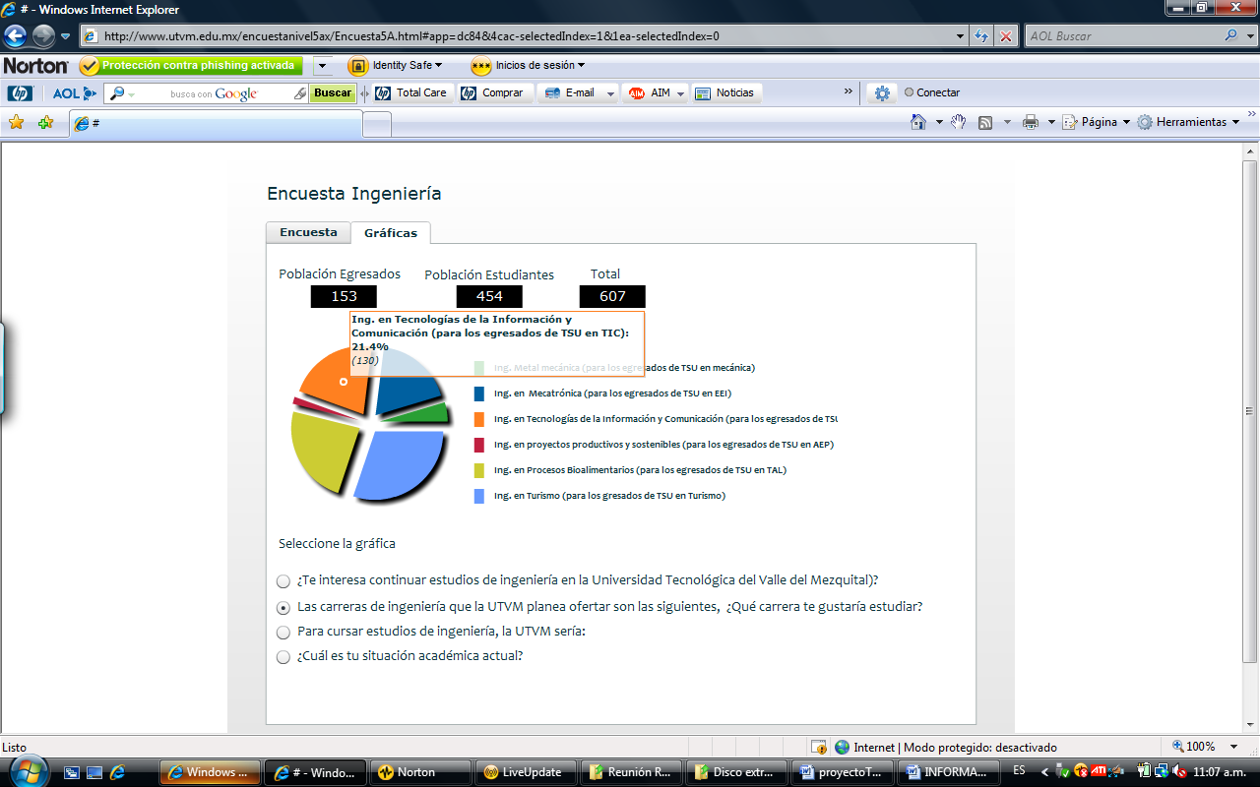

Gráfica 6. Población de egresados y estudiantes interesados en continuar sus estudios a nivel 5ª

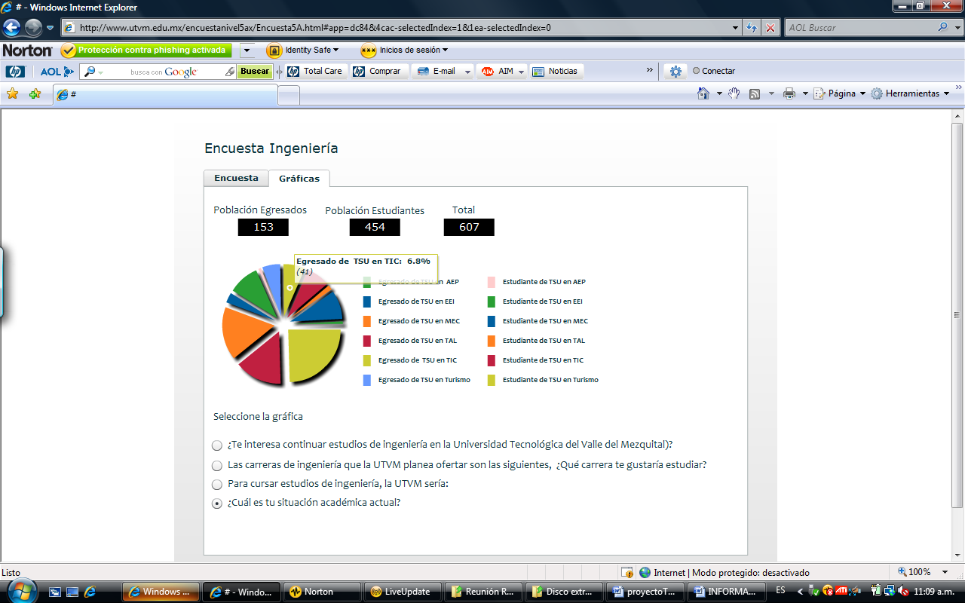

Gráfica 7. Población de egresados interesados en continuar sus estudios a nivel 5A

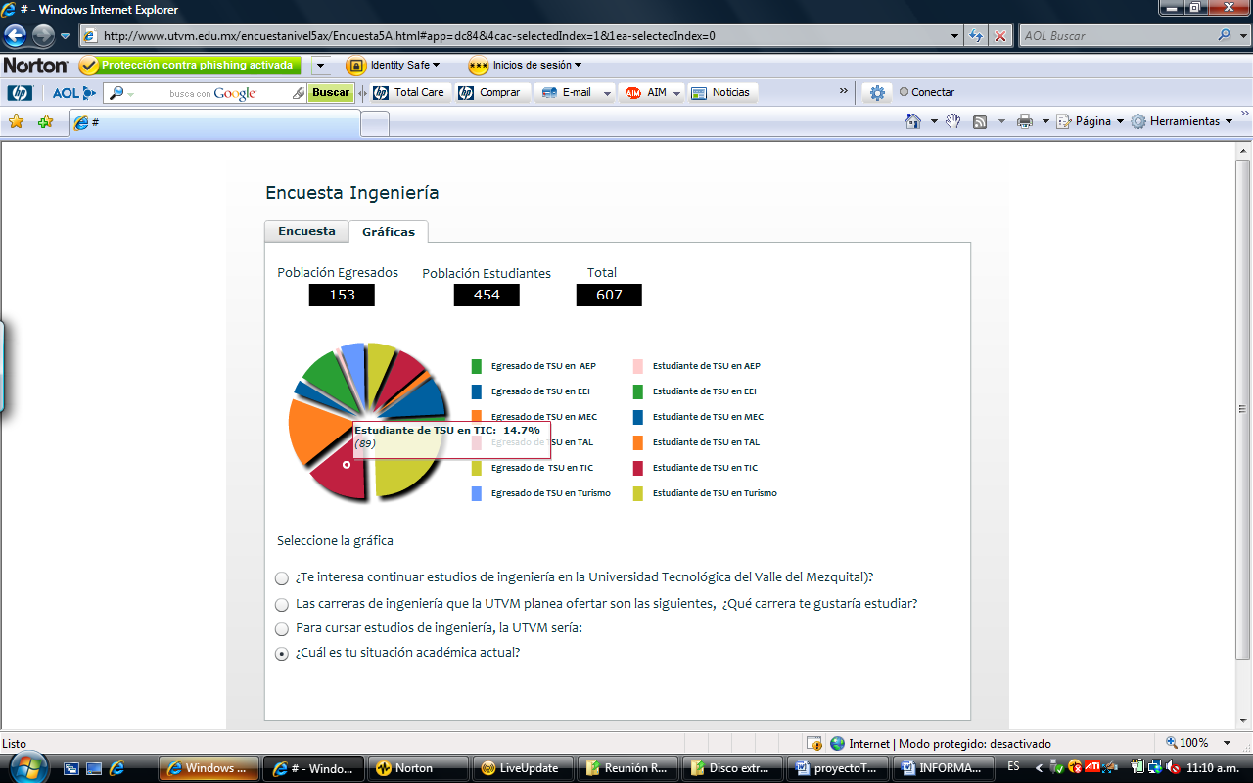

Gráfica 8. Estudiantes interesados en continuar sus estudios a nivel

El Programa Educativo de Tecnologías de la Información y Comunicación inicio en septiembre del 2009 el nivel de estudios 5A, iniciando con un grupo de 33 estudiantes para satisfacer la demanda de los estudios. Ahora es requerido el fortalecimiento y consolidación de la Continuidad de Estudios.

DOCUMENTACIÓN REQUERIDA DEL PROYECTO (anexos)
ANEXO I: Gráfica de Gantt del proyecto
ANEXO II: Copias de documentos oficiales de acreditaciones y certificaciones ( CIEES Y COPAES )
ANEXO III-A: Proyección de matrícula para la ingeniería
ANEXO III-B: AST de TIC
ANEXO III-C: Matriz de competencias de la ingeniería en TIC
ANEXO III-D: Bibliografía

